Задания
по программе воспитательной работы
в 5аООО классе

Дата | Занятие (направление) | Тема | Цель | Задание
15.11  Понедельник | Воспитание нравственных чувств, убеждений, этического сознания | Береги школьное имущество | Продолжать учить воспитанников бережно относиться к школьному имуществу. | 1.Посмотри видеоурок «Бережное отношение к имуществу школы», ссылка:  https://www.youtube.com/watch?v=bw4OHGQilFI  2. Посмотри видеоролик «Как небрежное отношение к имуществу школы огорчает твоих родителей», ссылка:  https://www.youtube.com/watch?v=11HMuNNYyqY  Сделай для себя вывод, ЗАПОМНИ!!! 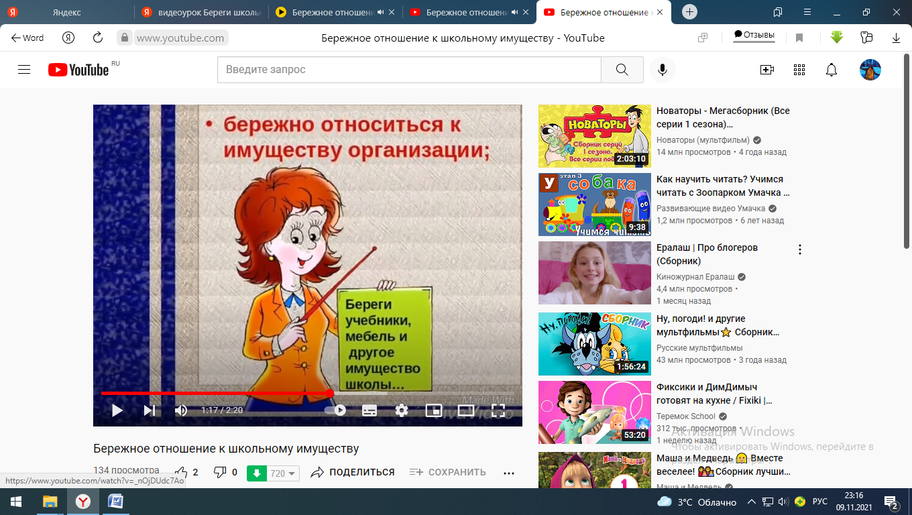  Задание. Расскажи родителям о бережном отношении школьного имущества. Для чего это необходимо делать?  Прошу предоставлять ежедневно фотоотчет на почту rodina-dashka@mail.ru, WhatsApp 89221048812 – Родина Ксения Ивановна
16.11  Вторник | Воспитание гражданственности, патриотизма, уважения к правам, свободам и обязанностям человека | Я и мое имя | Воспитание основ правового сознания; формирование элементарных представлений о своих правах и свободах, в частности, право на имя; создавать положительный эмоциональный климат в классе. | 1.Беседа «Я и мое имя».  Ребята, представьте на свет появился ещё один малыш – мальчик или девочка.  Как вы думаете? Что означает в Законе о правах ребёнка статья «Ребёнок имеет право на жизнь и здоровое развитие»?  - Правильно, с первых минут жизни о малыше и его здоровье заботятся родители и врачи.  Мы все похожи.  А что отличает нас друг от друга?  - Правильно, имя.  Следующее право в законе о правах ребёнка — «Право на имя».  Каждому человеку при рождении выдается документ – свидетельство о рождении, где указаны фамилия, имя, отчество.  Ребята, имя — это особое слово. В старину люди верили в могущество имён и к выбору имени относились очень внимательно. Древние считали, что с именем человека связана его судьба. У многих народов было принято держать имя малыша в тайне, чтобы силы зла не могли ему навредить. Всем родителям хотелось видеть своего ребёнка крепким, здоровым, добрым, милым. В соответствии с этим появились имена Добрыня, Людмила.  А что означают ваши имена? (Спросите у своих родителей).  2.Прочитай, что означает слово «имя» в разных толковом словаре В.И.Даля и словаре русского языка С.И.Ожегова.  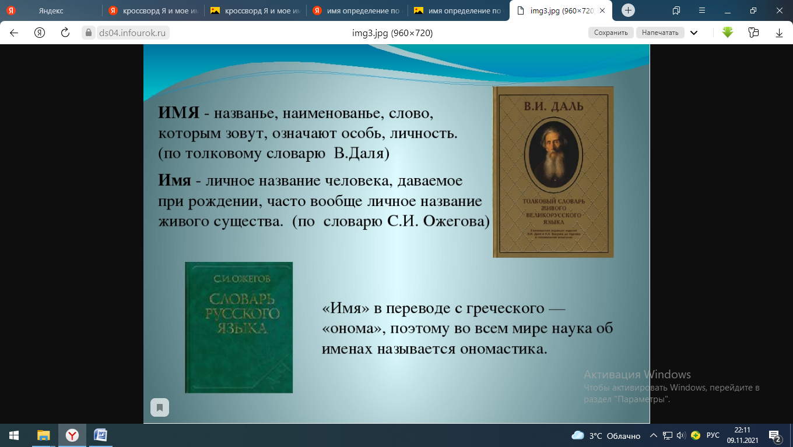  3.Отгадай кроссворд «Имена сказочных героев и писателей».  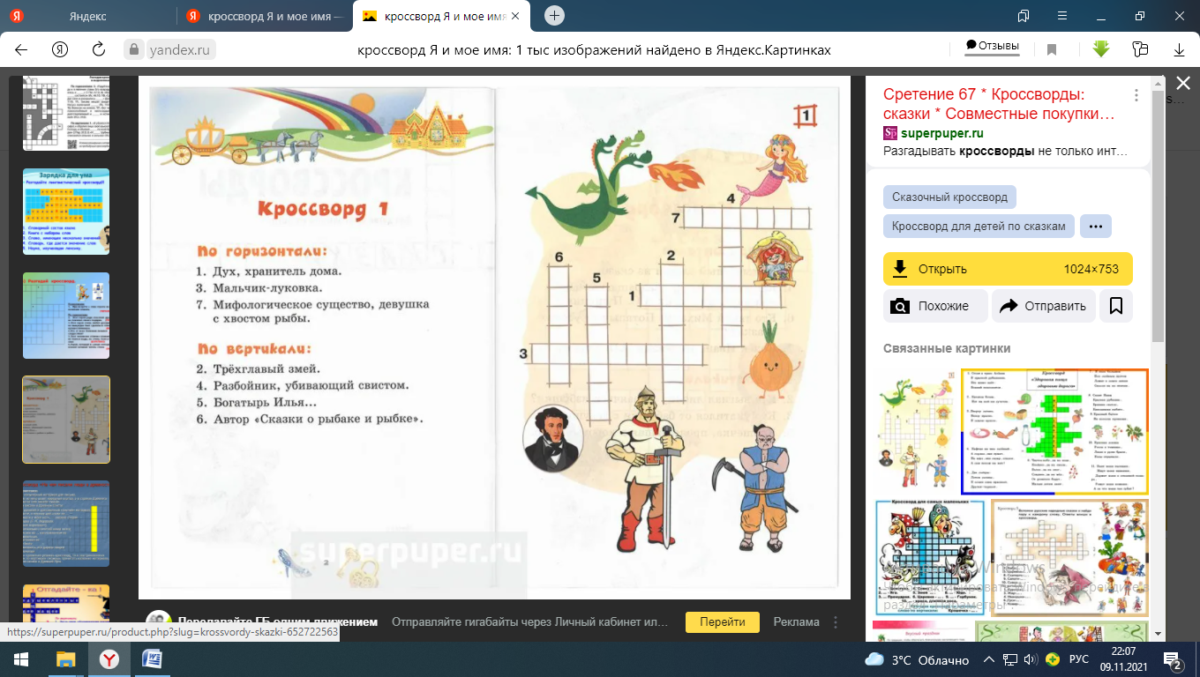  Прошу предоставлять ежедневно фотоотчет на почту rodina-dashka@mail.ru, WhatsApp 89221048812 – Родина Ксения Ивановна
17.11  Среда | Воспитание культуры здоровья и безопасного образа жизни | Какие врачи нас лечат | Познакомить с различными медицинскими профессиями | Задание.  1.Посмотри развивающее видео для детей «Профессия врач», ссылка:  https://www.youtube.com/watch?v=QQhzWr0dum0  2.Напиши 5-10 разных врачей.  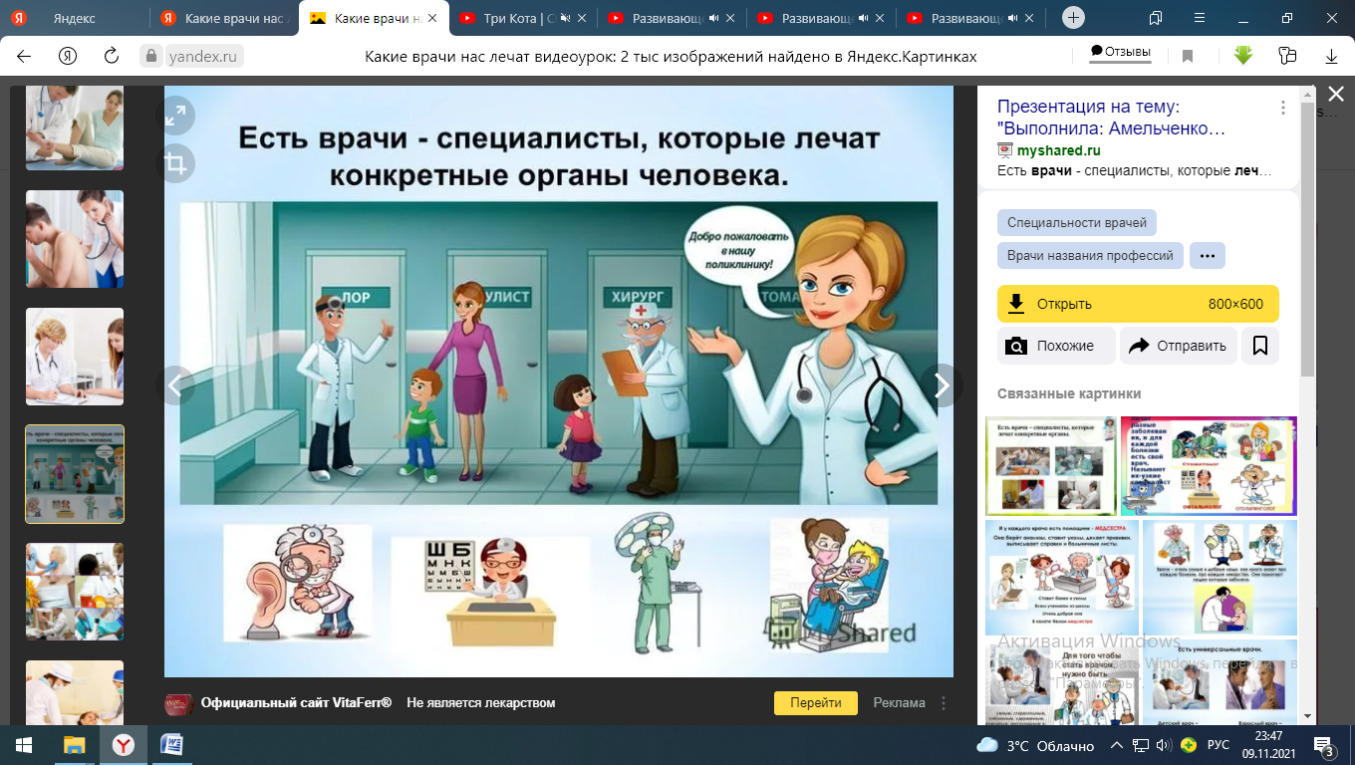  Прошу предоставлять ежедневно фотоотчет на почту rodina-dashka@mail.ru, WhatsApp 89221048812 – Родина Ксения Ивановна
18.11  Четверг | Воспитание трудолюбия, сознательного, творческого отношения к образованию, труду и жизни, подготовка к сознательному выбору профессии | Профессия – строитель. | Расширить представление о строительных профессиях, воспитывать уважение к человеку труда, знакомить со строительными материалами. | Совместная интеллектуальная викторина для детей и родителей «Профессия – строитель».  Вопросы:  1. Когда отмечается профессиональный праздник День строителя?  Во второе воскресенье августа  2. Из какого мультфильма фраза «Мы строили, строили и, наконец, построили»?  «Чебурашка и крокодил Гена» +  «38 попугаев»  «Тридевятое царство»  3. Кто такой прораб?  Руководитель строительной компании  Руководитель строительства (производитель работ) +  Звеньевой  4. Какое слово здесь лишнее?  Гипс, цемент, бидон, известь  Ответ: лишнее слово бидон, в строительстве используется бетон  5. Как переводится с древнегреческого слово «архитектор»?  Главный строитель +  Обмерщик здания  Чертёжник  6. Железобетонными называются конструкции, изготовленные из:  Бетона и стальной арматуры +  Бетона и панелей  Бетона и материалов с ячеистой структурой  7. Что нельзя строить?  Плотину  Новую жизнь  Планы  Новость +  Дом  Треугольник  Простака  8. Какими качествами должен обладать человек, выбравший профессию строитель?  Физически сильный +  Выносливый +  Имеющий технический склад ума +  Умеющий чертить  Ответственный +  Умеющий писать стихи  9. Какие пословицы о строительстве вы знаете?  Кто ладно строит, тот дорого стоит!  Ломать – не строить.  Город строят не языком, а рублем и топором.  10. Какой ключ нельзя передать?  Ключ от квартиры  Ключ от сердца +  Ключ-родник +  Прошу предоставлять ежедневно фотоотчет на почту rodina-dashka@mail.ru, WhatsApp 89221048812 – Родина Ксения Ивановна
19.11  Пятница | Воспитание ценностного отношения к прекрасному, формирование основ эстетической культуры | «Живая вода» | Расширить знания о том, в каком виде вода существует в природе, с различными явлениями и состоянием в окружающей среде; учить понимать необходимость бережного отношения к воде как природному ресурсу. | Посмотри рисованный мультик «Как Вовка «живую воду» искал, ссылка:  https://www.youtube.com/watch?v=M8E4spLV4gg  Задание. Придумай экологическую сказку о «живой воде».  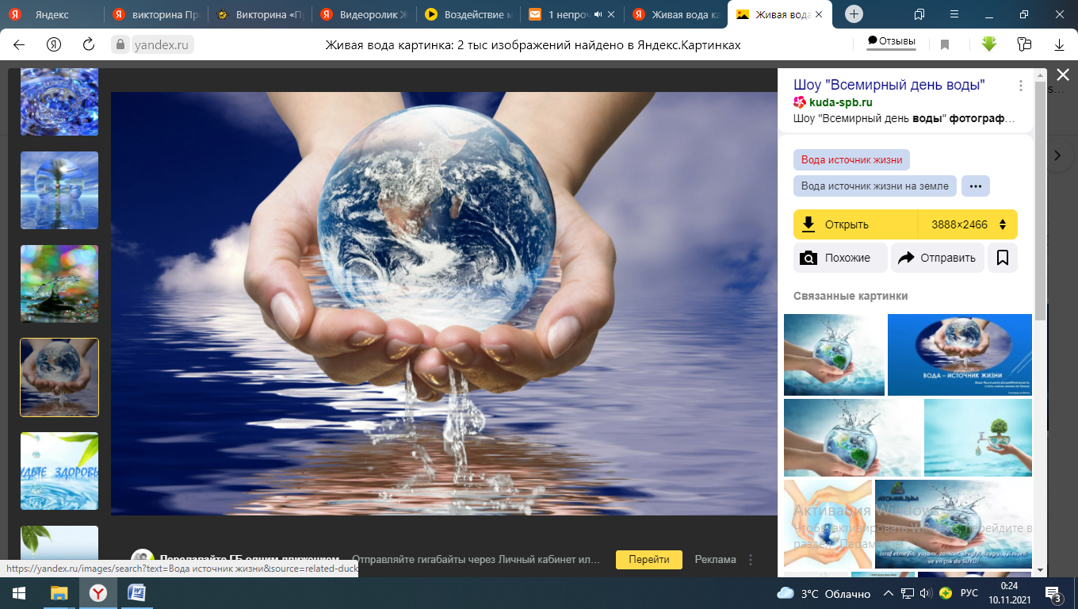  Прошу предоставлять ежедневно фотоотчет на почту rodina-dashka@mail.ru, WhatsApp 89221048812 – Родина Ксения Ивановна

